

০৬-০২-২০১৮, ২৩:৪৭

'দেশ সেরা' গ্রন্থাগারের পুরস্কার পেল ব্র্যাক বিশ্ববিদ্যালয় লাইব্রেরি
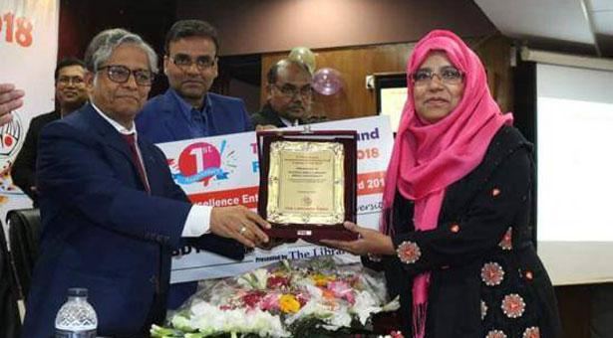
দেশ সেরা গ্রন্থাগারের পুরস্কার পেয়েছে ব্র্যাক বিশ্ববিদ্যালয়ের আয়েশা আবেদ গ্রন্থাগার। লাইব্রেরি অ্যান্ড ইনফরমেশন প্রফেশনালসের অধীনে ঢাকা থেকে প্রকাশিত ‘দ্য লাইব্রেরিয়ান টাইমস’ সম্মানজনক এই ‘এক্সেলেন্স এন্টারপ্রেনারশিপ অ্যাওয়ার্ড’ প্রদান করেন থাকে।
দেশি বিদেশি অসংখ্য বইয়ের সমাহার, লেখাপড়ার দারুণ পরিবেশ, গবেষণামূলক অসংখ্য জার্নাল-ম্যাগাজিনসহ আরো বেশ কয়েকটি কারণে দেশের বেশ কয়েকটি গ্রন্থাগারকে ছাপিয়ে এই পুরস্কার জিতেছে ব্র্যাক বিশ্ববিদ্যালয়ের আয়েশা আবেদ লাইব্রেরি।
গত শুক্রবার ঢাকা বিশ্ববিদ্যালয়ের বাণিজ্য অনুষদ অডিটোরিয়াম ভবনে এ পুরস্কার দেয়া হয়।
টিএলটি (দ্য লাইব্রেরিয়ান টাইমস) আয়োজিত পুরস্কার বিতরণী অনুষ্ঠানের প্রধান অতিথি ছিলেন ঢাকা বিশ্ববিদ্যালয়ের উপ-উপাচার্য ড. মো. আখতারুজ্জামান।
২০০১ সালে ব্র্যাক বিশ্ববিদ্যালয়ের আয়েশা আবেদ লাইব্রেরি প্রতিষ্ঠা করা হয়। গুরুত্বপূর্ণ তথ্যসংবলিত দেশি ও বিদেশি অনেক বই রয়েছে গ্রন্থাগারটিতে। বিশ্ববিদ্যালয়টিকে গবেষণা খাতে কয়েক ধাপ এগিয়ে নিয়ে গেছে আয়েশা আবেদ গ্রন্থাগার।

